臺北市立美術館新聞稿
發稿單位：行銷推廣組 | 官方網頁：http://www.tfam.museum/
發稿日期：2020.06.12 | FB粉絲專頁：臺北市立美術館Taipei Fine Arts Museum
新聞聯絡人：宋郁玫02-2595-7656分機107，yumei@tfam.gov.tw
高子衿 02-2595-7656分機110，tckao@tfam.gov.tw

2020 X-Site計畫：多重真實 ─《膜》
展期：2020.06.13-2020.08.09
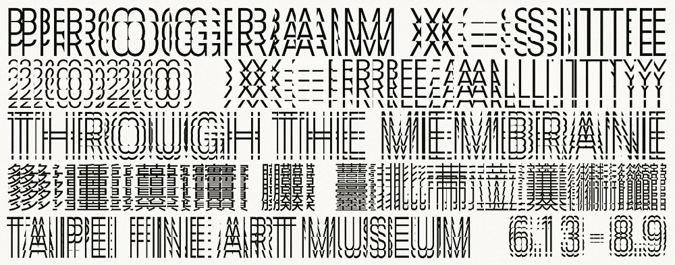地點：臺北市立美術館戶外廣場

2020 X-site計畫：多重真實 ─《膜》
真實與幻境交疊的的超感空間體驗

北美館主辦之第7屆X-site計畫於6月13日開展，首獎團隊「何理互動設計」以作品《膜》邀請觀眾迷走於邊界曖昧、真實與幻境交疊的超感體驗！本屆以命題「多重真實」（X-Reality）公開徵件，指向探索真實的過程中持續產生的交互參照（X-Reference），從個體/群體、虛體/實體、內部空間/外部環境，乃至靜止/運動、清晰/模糊、暫時/永恆等相互關係不斷被重新定義、交織而成的連動狀態，企圖透過實驗及探索精神、藉由不同領域的視角，展開新的空間感知、材料應用與公共性議題之討論。

《膜》從一個基本的探問出發：人們如何探測空間、又如何認識周圍的世界？藉由不停觀察，我們認知邊界與尺度，累積成空間認知的身體經驗，進而透過知識和情感的連結，以意識去構築、詮釋世界的真實模樣。然而當我們對空間的認識不斷處於變動狀態，其形貌是否還能被定義、辨識，真實又如何被建構？

何理互動設計以偏光片作為媒材運用之主體。偏光片為一種光學元件，可過濾凌亂漫射的光源，使單一方向振動的光波穿過、並阻擋其他方向的光。偏光片於日常生活中處處施展其魔力：如攝影時使用偏光鏡可濾掉景物反射的散射光，使畫面中色彩更加明亮鮮豔；觀看3D電影時配戴偏光眼鏡，才能使所見平面影像達到立體的效果等。

創作團隊企圖挑戰偏光片以往小尺寸的應用方式，將許多大尺幅偏光片相接連成牆面、圍塑出一個重重包覆的環形空間。隨著觀眾視線的移動，偏光片隨之交疊，穿透的光線將產生強弱變化；達到最暗的狀態時，甚至形成看似黑色實體牆面的錯覺。忽明忽暗、似有若無的區塊，誘使我們來回穿梭於層層的膜之間、只為探索眼前所見是否為真，卻在真實與虛擬相互參照的過程中，屢屢眼見維度的新生與消散。現場提供偏光片借用，讓觀眾在眼前把玩實驗，為探索的過程增加驚奇的層次感；大廳禮品店則另有販售偏光眼鏡，以銅板價即可收藏在《膜》中探索的奇趣體驗。

《膜》扭轉大眾過去對於公共空間的預期與想像，同時顛覆我們對於真實現象的既有認知與詮釋，邀請觀者在探索過程中，透過感知的重新攫取內化為身體記憶，與恆常的認定經驗形成並存的多重真實感。

本屆「X-Site計畫：多重真實 ─《膜》」自6月13日至8月9日，於北美館戶外廣場展出。展期間將規劃座談及週邊民眾參與活動：7月11日（六）下午2:30將於北美館視聽室舉辦講座活動，上半場以本屆命題與創作歷程為子題，邀請交通大學建築系曾令理教授、實踐大學建築系系主任蕭有志教授、第五屆X-site計畫獲獎團隊大林工作室之主持人林佩蓉，及本屆獲獎團隊何理互動設計參與座談；下半場則以虛實跨界的創作實踐為子題，由何理互動設計與時尚設計師江奕勳（Angus Chiang）帶來精彩的創作案例分享。7月11日至17日，ANGUS CHIANG將與HTC VIVE ARTS合作，藉數位互動設計，於《膜》周圍帶來快閃虛擬次元體驗！活動詳情請見北美館官網（www.tfam.museum）。

附件一、創作團隊簡介

何理互動設計（Whyixd）
臺灣跨領域的裝置創作團隊，成員背景跨足藝術／建築／設計／工程／機械，合作對象更來自戲劇舞蹈／建築空間／流行音樂／當代藝術等各種領域。何理關注生活中的各種驚喜，透過新媒體跳脫視覺界線，以錯置時間和空間的電子地景建造出真實的幻象，如在熱帶中下一場大雪、在平靜中撒一把花叢，企圖透過科技化生新的體感經驗，擷取它維度的心靈片刻。

團隊成員：
葉彥伯 Yen Po Yeh
魏子菁 Zih Jing Wei
莊杰霖 Chieh Lin Chuang
葉韋鉦 Wei Cheng Yeh
劉是磐 Shih Pan Liu
郭仲輔 Chung Fu Kuo
謝孟德 Meng Te Hsieh
黃彥翔 Yen hsiang Huang
鄭任翔 Jen Hsiang Cheng
陳彥丞 Yen Chen Chen
塗家伶 Chia Ling Tu

偏光片協力：誠美材料科技股份有限公司
結構顧問：陳冠帆+原型結構工程顧問有限公司
結構工程：祥育工程有限公司

